Rangkuman yang Dikatakan Penerima Hibah tentang Kerja Mereka pada Kami.

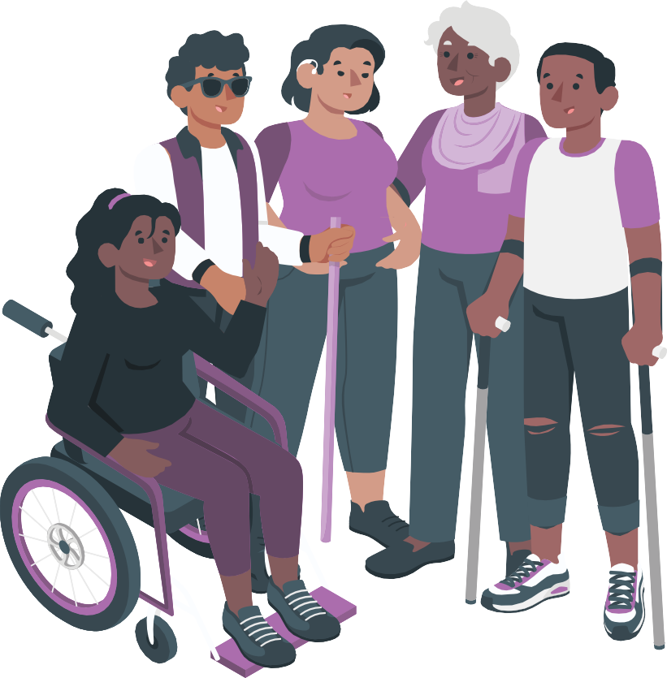

Versi Mudah Dibaca

**Bagaimana menggunakan dokumen ini?**

Dokumen ini adalah **rangkuman** sebuah **survei**.



**Rangkuman** adalah penjelasan singkat tentang sesuatu.

**Survei** adalah cara untuk mempelajari apa yang dipikirkan orang tentang sesuatu.

Kami bernama **Disability Rights Fund**.



Kami yang menulis bagian pertama dokumen ini.

Bagian pertama dokumen ini ada di halaman 2 – 11.

Kami juga meminta para **penerima hibah** untuk menuliskan cerita yang membuat mereka merasa bangga.



**Penerima Hibah** adalah organisasi yang melakukan sesuatu seperti **mengadvokasi** **hak-hak** para penyandang disabilitas.



**Mengadvokasi** berarti berbicara lantang tentang sesuatu yang penting bagi Anda.

**Hak-hak** adalah perihal yang menjadi milik setiap orang.



Contoh, setiap orang berhak untuk selamat dan sehat.

Bagian kedua dokumen ini memiliki 4 cerita.

Cerita-cerita ini ada di halaman 12 – 19.

Ketika Anda melihat kata ‘Anda’, artinya itu orang yang sedang membaca dokumen ini.



Kami menulis dokumen ini dalam bentuk yang mudah dibaca.

Akan ada kata-kata yang sulit.

Kami akan menulis kata-kata sulit dalam



bentuk yang sudah **ditebalkan**

dan menjelaskan apa artinya.

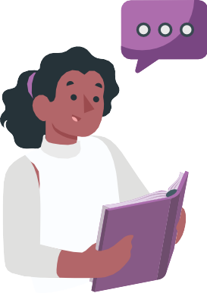Anda dapat meminta orang lain membantu Anda

untuk

* membacakan dokumen ini
* mengetahui dokumen ini tentang apa
* mencari informasi lebih lanjut.

**Anda dapat menemukan dokumen aslinya di sini:** [**https://disabilityrightsfund.org/ta-learning-**](https://disabilityrightsfund.org/ta-learning-summary/)[**summary/**](https://disabilityrightsfund.org/ta-learning-summary/)

**Siapakah kami?**

Kami memberikan **hibah** kepada organisasi yang terdiri dari para penyandang disabilitas.

Hibah adalah uang yang tidak perlu dikembalikan. Yang menerima uang ini disebut **penerima hibah**.

Kami memberikan hibah kepada organisasi penyandang disabilitas di



* Afrika
* Asia
* Karibia
* Pasifik.

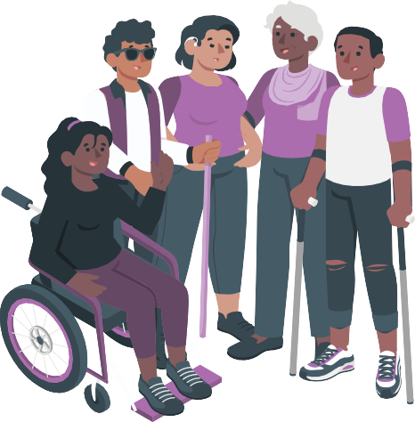Hibah kami berfokus pada hak-hak yang ada di **Konvensi Hak-Hak Penyandang Disabilitas** (**Convention on the Rights of Persons with Disabilities)**.

**Konvensi Hak-Hak Penyandang Disabilitas** adalah sebuah perjanjian tentang hak-hak para penyandang disabilitas.

Uang yang diberikan dari hibah digunakan untuk membantu organisasi-organisasi mengadvokasi hak-hak para penyandang disabilitas.

**Tentang rangkuman ini**

Pada tahun 2022, kami bertanya kepada para penerima hibah tentang pekerjaan mereka.

Kami bertanya

* apa yang paling **dibanggakan** oleh penerima hibah?

**Bangga** berarti Anda bahagia dengan sesuatu yang Anda telah lakukan.

* apa cara terbaik kami dalam membantu para penerima hibah?
* bagaimana kami dapat lebih membantu lagi?



70 penerima hibah menjawab pertanyaan kami.

Di tahun 2023, kami meminta seorang konsultan untuk



* membaca semua jawaban pertanyaan tadi
* memberitahukan kami apa yang dikatakan para penerima hibah.

Dalam dokumen ini, kami

* menjelaskan apa yang dikatakan konsultan kepada kami



* berbagi cerita dari 4 penerima hibah.

**Apa yang paling dibanggakan penerima hibah?**

Para penerima hibah berkata bahwa mereka bangga akan banyak hal.

Mereka bangga telah menjadi organisasi yang kuat dengan memiliki

* 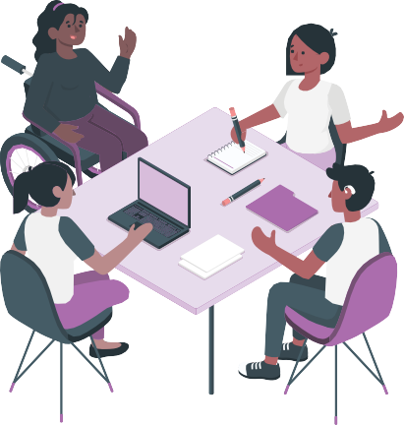anggota
* **dewan**

**Dewan** adalah sekelompok orang yang memutuskan berbagai hal tentang sebuah organisasi

* **kebijakan** untuk membantu hal-hal menjadi lebih baik lagi.

**Kebijakan** adalah serangkaian aturan untuk diikuti oleh sebuah organisasi.

Mereka bangga ada orang yang bertanya kepada mereka tentang



* hak-hak para penyandang disabilitas
* bagaimana mereka menjadi lebih baik di dalam mengikutsertakan penyandang disabilitas di dalam komunitasnya.

Mereka bangga bahwa pihak pemerintah bertanya pada mereka tentang bagaimana membuat **UU** yang lebih baik bagi para penyandang disabilitas.



**UU (Undang-Undang)** adalah serangkaian aturan yang dibuat pemerintah yang harus dipatuhi semua orang.

Mereka bangga telah menjadi penganjur / pendorong yang lebih baik sehingga mereka dapat



* berbicara kepada pemerintah tentang UU yang lebih baik untuk menghentikan **diskriminasi** terhadap penyandang disabilitas

**Diskriminasi** adalah ketika Anda diperlakukan lebih buruk dari orang lain karena ada suatu hal pada diri Anda.

* memastikan para penyandang disabilitas mendapatkan hak-haknya



* belajar tentang cara-cara untuk membuat keadaan lebih baik bagi para penyandang disabilitas di komunitas mereka
* mengajarkan lebih banyak orang tentang hak-hak para penyandang disabilitas di masyarakat
* memastikan orang dapat berkomunikasi dan membaca sesuai cara terbaik bagi mereka.

**Apa acara terbaik kami dalam membantu penerima hibah?**

Kami membantu para penerima hibah dengan tiga cara yang besar.

1. Kami membantu orang belajar tentang



* + hak-hak para penyandang disabilitas
  + bagaimana mengadvokasi hak-hak para penyandang disabilitas
  + bagaimana memastikan pemerintah menghormati hak-hak penyandang disabilitas seperti yang tercantum di Konvensi tentang Hak-Hak Penyandang Disabilitas



* + bagaimana menulis laporan tentang hak-hak penyandang disabilitas.

1. Kami membantu para penerima hibah bertemu orang-orang baru dari organisasi-organisasi lain.

Beberapa dari organisasi ini kemudian membantu penerima hibah untuk melakukan lebih banyak advokasi lagi.

1. Kami membantu para staf untuk membuat kebijakan yang lebih baik bagi organisasi mereka.

**Bagaimana kami dapat lebih membantu penerima hibah**

Semua penerima hibah mengatakan pada kami kalau mereka ingin mengajarkan lebih banyak orang lagi tentang hak-hak penyandang disabilitas.



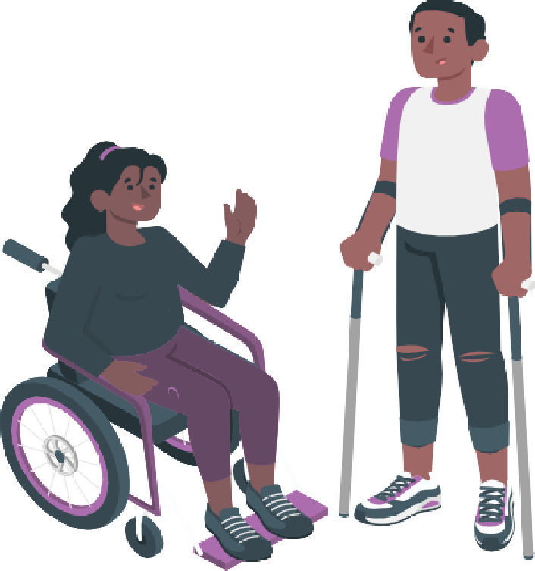Mereka juga ingin

* + bertemu dengan penerima hibah dan organisasi lainnya
  + saling bertemu
  + belajar dari satu sama lain
  + bekerja bersama untuk memastikan penyandang disabilitas mendapatkan hak-hak mereka di seluruh dunia.

Kami ingin membantu penerima hibah untuk lebih banyak lagi bertemu.



Kami akan melakukan ini

* + dengan bertemu secara langsung
  + melalui pertemuan video daring.

**Cerita dari Fiji tentang bekerja bersama pemerintah untuk mengubah perundang-undangan dan kebijakan**

Kami bernama Fiji Disabled People’s Federation (Federasi Penyandang Disabilitas Fiji).

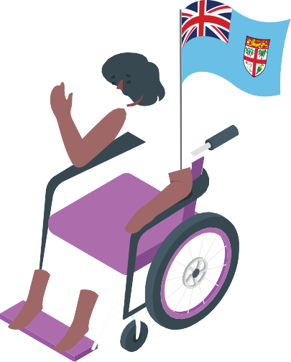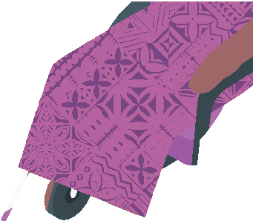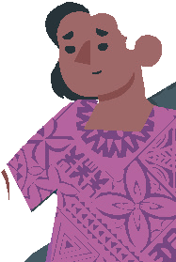

Kami mengajarkan orang-orang tentang hak-hak penyandang disabilitas.

Kami membantu orang untuk bekerja sama untuk mengadvokasi lebih baik lagi. Ada banyak cara yang telah kami lakukan dengan benar. Kami telah

* + meminta Pemerintah Fiji untuk berjanji membuat UU yang lebih baik bagi penyandang disabilitas



* + membantu pemerintah untuk melakukan apa yang mereka katakan akan lakukan bagi penyandang disabilitas di Fiji
  + membantu pemerintah untuk mencari tahu bagaimana penyandang disabilitas hidup di Fiji
  + membantu pemerintah belajar bagaimana mengeluarkan dana untuk membantu penyandang disabilitas
  + berbicara dengan Kantor Pemilihan Umum Fiji tentang **pemberian suara** yang lebih inklusi



**Pemberian suara** adalah ketika Anda memilih siapa yang duduk di Pemerintahan.

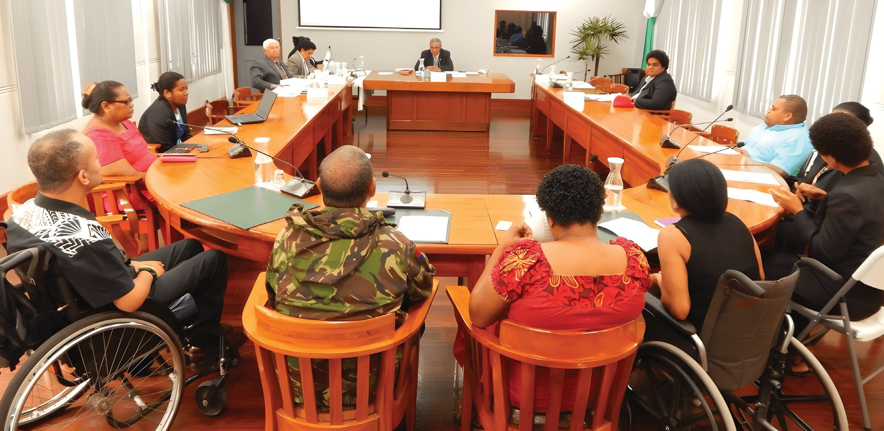

* + membantu Pemerintah memberikan layanan terkait COVID-19 kepada penyandang disabilitas.



Disability Rights Fund telah membantu kami

* + bertemu organisasi advokasi lainnya

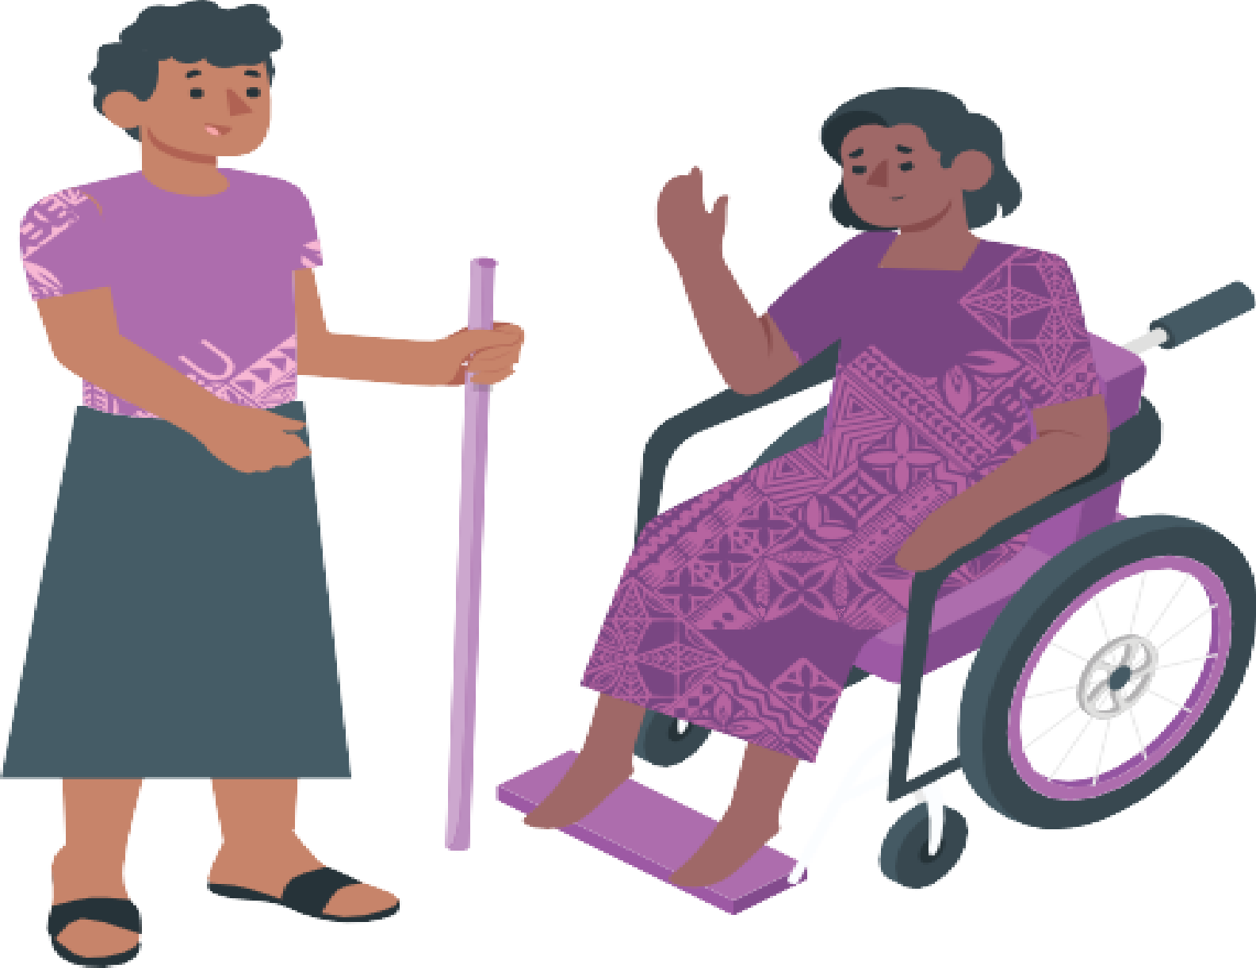

* + mengajarkan orang lain bagaimana meminta pemerintah untuk mengeluarkan dana bagi penyandang disabilitas
  + belajar tentang kehidupan para penyandang disabilitas di Fiji
  + meminta dari Pemerintah dan organisasi lainnya akan hal-hal yang diperlukan penyandang disabilitas.

**14**

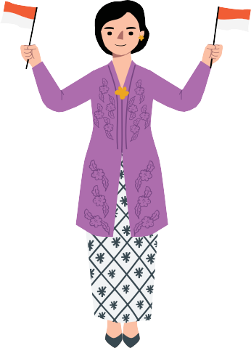Kami bernama Himpunan Wanita Disabilitas Indonesia.

**Cerita dari Indonesia tentang advokasi hak-hak perempuan dan anak perempuan penyandang disabilitas**

Dalam Bahasa Inggris kami disebut Indonesian Association of Women with Disabilities

Nama singkatan kami adalah HWDI.

Kami bekerja dengan perempuan dan anak perempuan penyandang disabilitas di Indonesia.

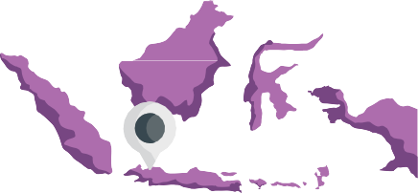Kami berada di **Jakarta**.

**Jakarta** adalah ibukota Indonesia. Kami juga memiliki kantor di kota lainnya. Kami telah melakukan banyak kegiatan advokasi.

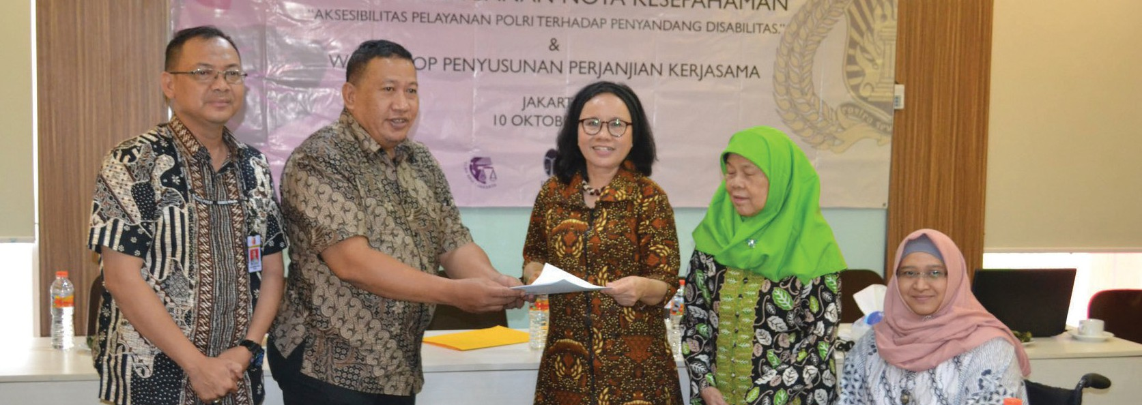

Kami telah melakukan hal-hal seperti



* + mengajarkan perempuan penyandang disabilitas tentang bagaimana melakukan advokasi lebih banyak lagi
  + bekerja bersama kepolisian untuk memberikan pelayanan lebih baik bagi perempuan dan anak perempuan penyandang disabilitas
  + berbicara ke orang-orang tentang bagaimana penyandang disabilitas hidup selama masa COVID19.

Kami melakukannya di

* + radio
  + internet
  + media sosial.

Disability Rights Fund telah membantu kami untuk bertemu para penerima hibah dan organisasi lainnya.

Ini membantu kami untuk mengajarkan penyandang disabilitas lainnya tentang bagaimana dapat membuat kebijakan yang lebih baik bagi para penyandang disabilitas.

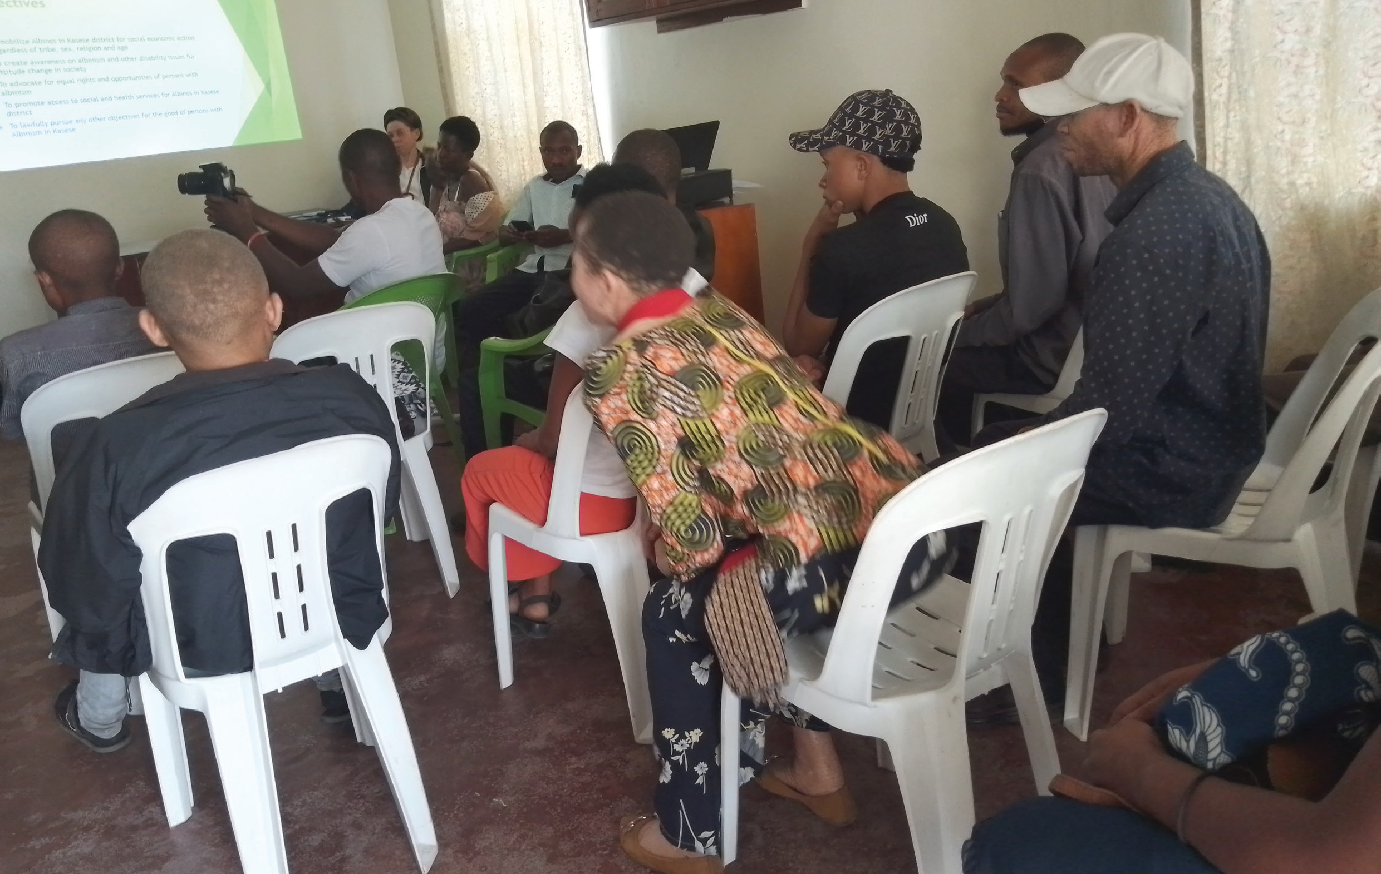

**Cerita dari Uganda tentang membangun organisasi yang kuat**

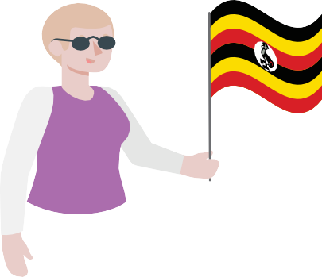Kami bernama Lyakirema Initiative for Persons with **Albinism** (Inisiatif Lyakirema untuk Mereka dengan **Albino**).

**Albino** adalah ketika Anda tidak memiliki warna pada kulit, rambut atau mata Anda.

Nama singkatan kami adalah LIPA.

Kami berada di **Uganda**.



Uganda berada di Afrika.

Di tahun pertama kami berdiri, kami telah:

* + tumbuh dalam jumlah anggota dari 11 menjadi 53 anggota yang memiliki Albinisme
  + membuka sebuah kantor
  + bercerita ke banyak orang tentang kami
  + memilih dewan pimpinan kami yang pertama
  + membuat kebijakan bagi organisasi kami.

Disability Rights Fund telah membantu kami dalam

* + membuat kebijakan kami
  + mengajarkan dewan pimpinan bagaimana menjalankan organisasi kami.

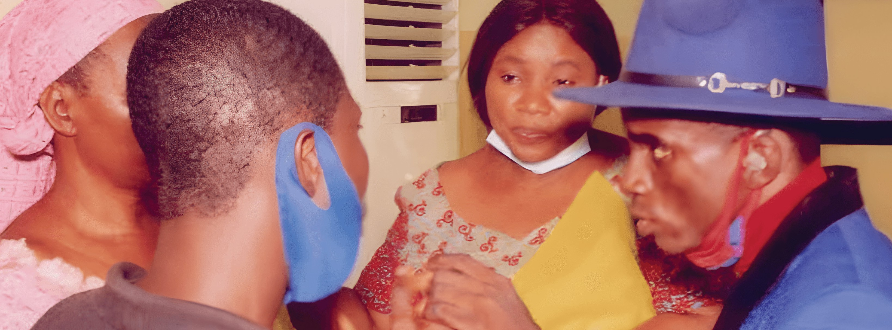

**Cerita dari Nigerai tentang advokasi hak-hak penyandang disabilitas Buta-Tuli**

Kami bernama The Lionheart Ability Leaders International Foundation (Yayasan Internasional Pemimpin Berkemampuan Hati Singa).

Nama singkatan kami adalah LALIF.

Kami berada di Nigeria.



Nigeria berada di Afrika.

Kami bekerja Bersama penyandang disabilitas **Buta-Tuli** dan penyandang disabilitas **psikososial**.



**Buta-Tuli** artinya orang yang tidak dapat melihat dan tidak dapat mendengar.



**Psikososial** berarti disabilitas karena kesehatan mental Anda.

Kami telah

* + berbicara dengan pihak Pemerintah dan komunitas kami tentang Kebuta-Tulian dan tentang apa yang kami perlukan



* + melakukan survei untuk mencari tahu berapa banyak orang di Negara Bagian Lagos, Nigeria, yang Buta-Tuli
  + ini survei pertama yang pernah dilakukan untuk mereka yang Buta-Tuli di Nigeria!



* + mengajarkan para orang tua dan guru tentang bagaimana berkomunikasi lebih baik dengan mereka yang Buta-Tuli.

Para orang tua merasa senang karena tahu jika kami dapat mendukung anak-anak mereka.

Disability Rights Fund mengajarkan kami untuk menemukan orang yang dapat mengajarkan kami untuk



* + melakuan advokasi disabilitas lebih baik lagi
  + menulis laporan lebih baik lagi.



**Informasi lebih lanjut**

**Anda bisa mencari tahu lebih banyak tentang dokumen ini.**

* **Anda bisa melihat di situs kami** [**https://disabilityrightsfund.org**](https://disabilityrightsfund.org/)
* **email kami:** [**info@disabilityrightsfund.org**](mailto:info@disabilityrightsfund.org)
* **telepon kami:**

**+1-857-265-2365**

blendcreative.com.au